**Отображение базы данных в MS Visual Studio**

<https://o7planning.org/ru/10511/connecting-to-sql-server-database-using-csharp#a1815101> – работа с БД

Основным элементом отображения данных таблицы базы данных является компонент DataGridView. Перетащим его на форму и установим в нужное место. Настроить его на отображение данных таблицы можно мастером настройки или программным кодом.

Рассмотрим способ настройки компонента на этапе проектирования с помощью Мастера настройки. Для этого щелкнем по маркеру в правом верхнем углу компонента. Отобразиться окно, в котором можно выбрать источник данных для отображения их в этом компоненте (См. Рис.1). Здесь же можно определить с помощью флажков, будет у пользователя возможность добавлять новые данные, редактировать и удалять их.

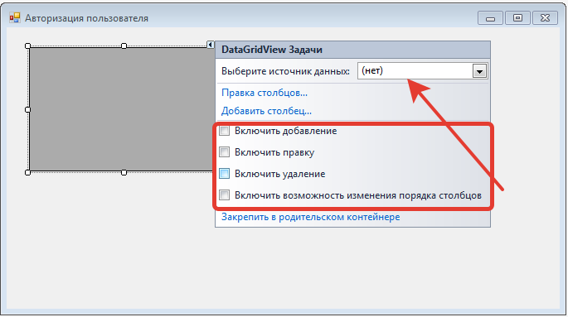

Рисунок 1 – Настройка DataGridView мастером настройки

При выборе источника данных из выпадающего списка отображаются возможные варианты поступления данных в компонент (См. рис. 2). Здесь можно выбрать ту таблицу базы данных, данные которой необходимо отобразить в компоненте. Ее записи заполнят все ячейки таблицы.

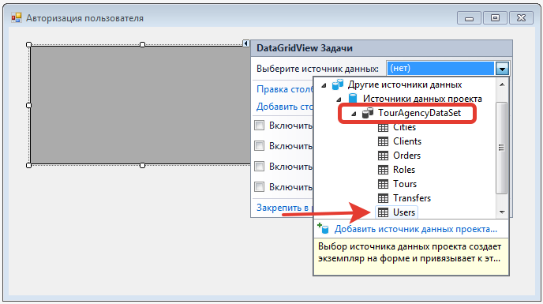

Рисунок 2 – Выбор нужной таблицы для отображения

В результате выполнения данных действий в компоненте DataGridView отобразятся поля связанной таблицы, как показано на рисунке 3. Далее можно выполнять дополнительную настройку оформления таблицы.

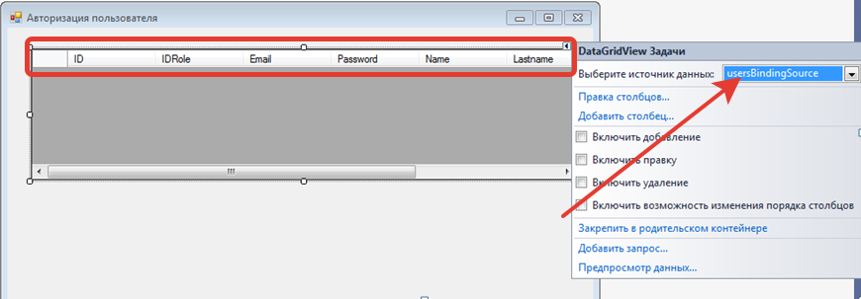

Рисунок 3 – Отображение полей таблицы после выбора

Более надежным способом отображения содержимого таблицы БД является программный метод. Он основан на использовании метода GetData или Fill адаптера. Компонент адаптера уже находится на форме (невизуальный), значит, к нему можно обратиться как к обычному компоненту. Ниже представлен программный код, который позволяет при загрузке форме отобразить содержимое таблицы БД, используя адаптер, связанный с этой таблицей.

namespace TourAgency

{

public partial class FormAuthorization : System.Windows.Forms.Form

{

//Глобальная переменная dataUsers для всех записей таблицы

TourAgencyDataSet.UsersDataTable dataUsers;

//Событие при загрузке приложеия

private void FormAuthorization_Load(object sender, EventArgs e)

{

//Получить все записи таблицы Users через адаптер usersTableAdapter

dataUsers = this.usersTableAdapter.GetData();

//Отобразить полученные записи в компоненте

this.dataGridViewUsers.DataSource = dataUsers;

//Настроить компонент по ширине

dataGridViewUsers.AutoSizeColumnsMode = DataGridViewAutoSizeColumnsMode.Fill;

//Настроить видимость нужных столбцов

this.dataGridViewUsers.Columns["ID"].Visible = false;

this.dataGridViewUsers.Columns["IDRole"].Visible = false;

//Изменить заголовки столбцов таблицы

this.dataGridViewUsers.Columns["Email"].HeaderText = "Логин";

this.dataGridViewUsers.Columns["Password"].HeaderText = "Пароль";

this.dataGridViewUsers.Columns["Name"].HeaderText = "Имя";

this.dataGridViewUsers.Columns["Lastname"].HeaderText = "Фамилия";

this.dataGridViewUsers.Columns["Phone"].HeaderText = "Телефон";

this.dataGridViewUsers.Columns["Active"].HeaderText = "Доступ";

}

}

}

Результат работы данного фрагмента кода отображен на рисунке 4.

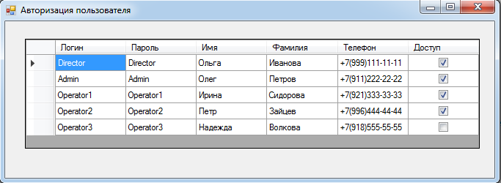

Рисунок 4 – Отображение данных таблицы